Лексическая тема «Ягоды и грибы. Лес осенью»
Занятие №17, стр.96 Н.В. Нищева
Задачи: Совершенствование навыков количественного и порядкового счета в пределах 10. Закрепление умения устанавливать взаимно однозначные соответствия. Совершенствование навыка деления целого на две, четыре, восемь равных частей; умение правильно называть части целого, понимание того, что часть меньше целого, а целое больше части. Формирование понятия о многоугольнике. Упражнения в измерениях с помощью условной мерки и сравнении предметов по длине. Формирование умения использовать условную мерку для измерения массы сыпучих тел.
ПЛАН ЗАНЯТИЯ.
1 задание: Игра «Что лишнее?» Создание положительного эмоционального фона занятия. Формирование понятия о многоугольнике. Совершенствование навыков порядкового счета.
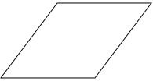
-Которая по счету фигура лишняя в этом ряду, если считать слева направо? Почему? (вторая, это не четырехугольник)
-Подумайте, как может называться эта фигура? Почему? (шестиугольник)

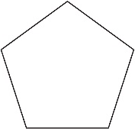
-Все фигуры, у которых много углов, мы будем называть многоугольниками. Как вы думаете, можно ли назвать многоугольником четырехугольник? (можно, у него тоже много углов – четыре).
2 задание: Игра «Найди гриб»
-Определите, какой фигуры с изображением какого гриба не хватает в каждом ряду.
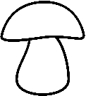 | 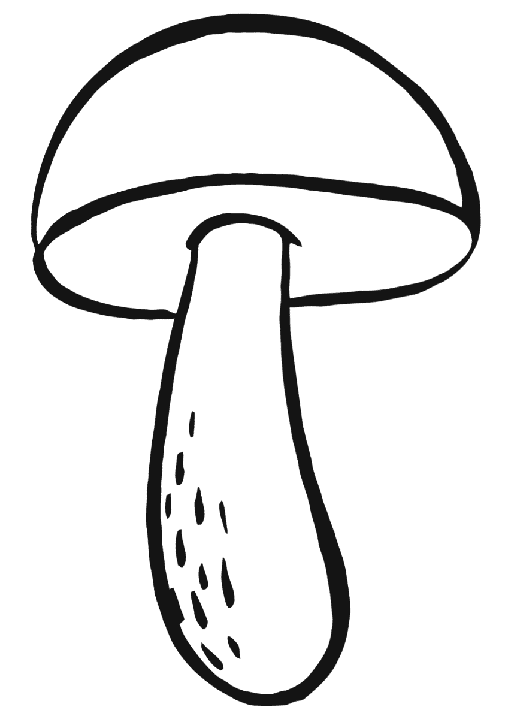 | 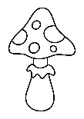
 | ?
 |  | ?
 | ?
3 задание: Подвижное упражнение «Слушая внимательно». Совершенствование навыков счета в пределах 10. Развитие речевого слуха.
- Точно выполняем инструкцию. Сделайте пять шагов вперед.
- Повернитесь налево и сделайте два шага вперед.
- Сделайте семь прыжков на обеих ногах на месте.
- Повернитесь ко мне спиной, теперь направо и сделайте шесть шагов вперед.
- Сделайте пять прыжков на правой ноге и три на левой.

4 задание: Игра «Лукошко». Формирование умения использовать условную мерку для измерения массы сыпучих тел.

На болоте вдоль дорожки
Ягод красные горошки.
Кто рассыпал столько бус –
Красный цвет и кислый вкус? (Клюква)

- Для приготовления киселя нам потребуется столько чашек клюквы, сколько ребят в нашей группе.
Сколько чашек клюквы вы должны отмерить? (14).
- Отмерьте в миску 14 чашек клюквы.

5 задание: «Волшебный листочек». Совершенствование навыка деления целого на две, четыре, восемь равных частей; умение правильно называть части целого, понимание того, что часть меньше целого, а целое больше части.

-У каждого из вас красный осиновый листок. (Круг красного цвета). Сложите его пополам и разрежьте по линии сгиба.
-На сколько равных частей вы разделили листок? (на две)
-Как называется каждая из этих частей? (Одна вторая часть).
- Что больше – целый листок или одна вторая часть? (Целый листок)
-Теперь сложите каждую часть пополам еще раз и разрежьте их по линии сгиба.
- На сколько равных частей вы разделили листок? (На четыре)
- Как называется каждая из этих частей? (Одна четвертая часть)
- Что больше – целый листок или одна четвертая часть? (Целый листок)
-Теперь сложите каждую часть пополам еще раз и разрежьте их по линии сгиба.
- Сложите листок из получившихся частей.
- На сколько равных частей вы разделили листок? (На восемь)
- Как называется каждая из этих частей? (Одна восьмая часть)
- Что больше – целый листок или одна восьмая часть? (Целый листок)

Итог: Чему вы научились на сегодняшнем занятии? Что вам было интересно делать?

Занятие №18, стр. 104
Задачи: Совершенствование навыков количественного и порядкового счета в пределах 10. Закрепление умения устанавливать взаимно однозначные соответствия. Закрепление представления о связях и отношениях между стоящими рядом числами. Формирование умения называть числа в ряду в обратном порядке. Закрепление умения увеличивать и уменьшать число на один. Закрепление представления о многоугольнике. Упражнения в измерениях с помощью условной мерки и сравнении предметов по длине. Формирование умения использовать условную мерку для измерения массы жидких тел, измерение высоты тел.
1 задание: «Отгадай загадку».
С ножкой толстой и прямой
Этот гриб - любимец мой.
Шляпкой красненькой накрылся,
Под осинкой сохранился. (Подосиновик)

На берете есть горошки,
И манжет на тонкой ножке.
Этот гриб красив на вид,
Но опасен, ядовит. (Мухомор)

Встали возле тропочки
Желтенькие кнопочки.
Симпатичные сестрички!
Назовите их. (Лисички)
2 задание: Подвижная игра «Будь внимательным». Закрепление умения увеличивать и уменьшать число на один.
- Вы будете выполнять на одно движение меньше, чем число у меня на карточке. Попрыгайте на обеих ногах. (Карточка с числом 10. Дети прыгают 9 раз. Таким же образом дети выполняют ещё 5-6 заданий).
3 задание: Игра «Поможем маме». Формирование умения использовать условную мерку для измерения массы жидких тел, измерение высоты тел.
- Нужно разлить маринад для грибов по банкам поровну по банкам мерным стаканчиком и определить, сколько маринада в каждой банке. Только помните, что мерный стаканчик можно наполнять только до метки, чтобы не расплескать маринад.
4 задание: Игра «В кладовке»

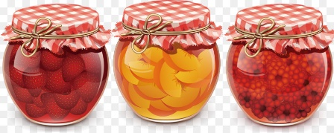
1 2 4 5 6 8 10

- Сколько банок в кладовке? (10).
- На некоторых банках нет номеров. Какие номера нужно поставить на них?
- Теперь я буду закрывать банки по одной, а вы будете говорить, сколько банок осталось на полке. (Девять, восемь, семь …….)
- Назовите числа от 10 до 1 по порядку.
5 задание: Игра «Измерь банки».
- Сравните банки по высоте (Банка с грибами самая высокая …..).
-Как еще можно измерить? (меркой)
Детям дают полоски и фломастер.
- Высота банки с грибами 4 мерки, а банка с малиновым вареньем 2 …….

Итог: Чему вы научились на сегодняшнем занятии? Что вам было интересно делать?

